İLÇE | SİNCAN
KURUM ADI | İMKB SİNCAN KAYALIBOĞAZ İLKOKULU
HEDEFLERİMİZ | Okulumuzda kaynaştırma öğrencileri arasında okuma yazma bilmeyen öğrenci sayısını %25’tan %10’a düşürmek.
YAPILAN ÇALIŞMALAR
Sene başında ders öğretmeni,veli ,okul rehber öğretmeni ve sorumlu müdür yardımcısının katıldığı bep toplantıları yapılarak öğrenci hakkında gerekli bilgi alış-verişleri yapıldı.Ailenin de onayı alınarak eğitim planları hazırlandı.Derselerine İngilizce öğretmenlerinin girdiği saatlerde öğretmenlerimiz öğrencilerle birebir eğitim yaptılar.Okuma yazmada geri kaldığını düşündüğümüz öğrencilerimiz sınıf arkadaşlarının düzeylerine ulaştırıldı.çalışmada öğrencilerimizin de ve ailelerinin memnuniyetleri tarafımıza ulaşmıştır.çalışmalarımız hala devam etmekte olup katkı sağlayan tüm okul personelimize teşekkür ediyoruz.

FOTOĞRAFLAR
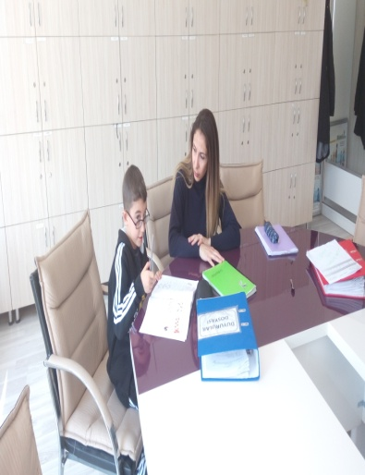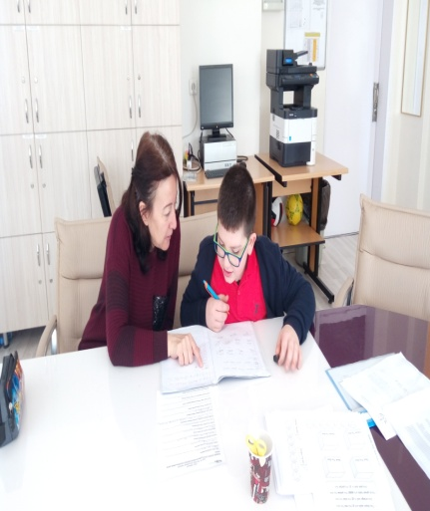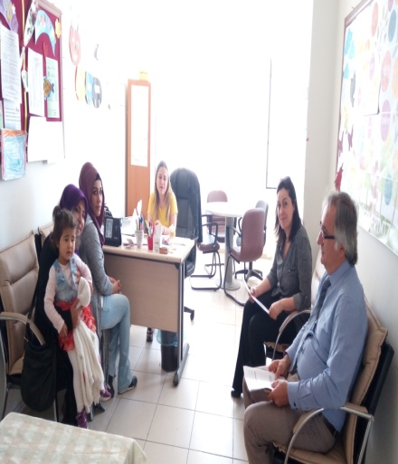

Öğretmenlerimiz okulumuzun uygun olan bölümlerinde öğrencilerimizle birebir ilgilenerek eksik ya da geri kaldıklarını gördükleri bölümlere takviyeler yaptı.

